**Como modificar una tabla existente en la base de datos en un servidor MySQL**

**Objetivo:** Actualizar tabla existente en la base de datos en un servidor MySQL utilizando MySQL Workbench.

**Recursos necesarios:**

* Servidor de base de datos MySQL
* MySQL Workbench

**Pasos:**

Nota: Se recomienda antes de realizar cualquier modificación a la base de datos revisar el modelo de la base de datos y verificar las relaciones existentes ( Tiene que tener en cuenta que tabla desea actualizar y como está relacionada).

1. Abrir MySQL Workbench (ver imagen 1).

Imagen 1. *Ventana principal de MySQL Workbench*

2. Seleccionar y abrir conexión de la base de datos (ver imagen 2).

Imagen 2. *Conexión de Base de datos*

3. Visualizar la interfaz gráfica de MySQL Worbench (ver imagen 3).

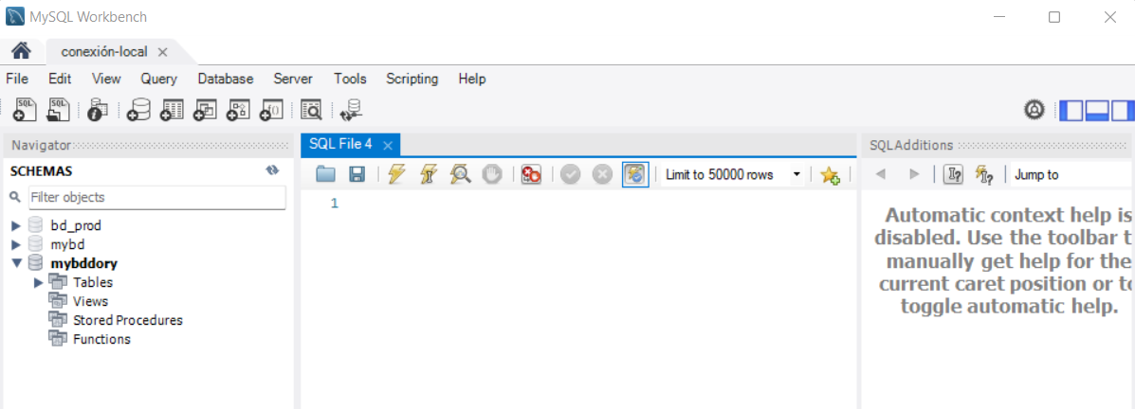

Imagen 3. *Interfaz gráfica de MySQL Workbench*

4. Seleccione la base de datos donde va a modificar la tabla existente (ver imagen 4).

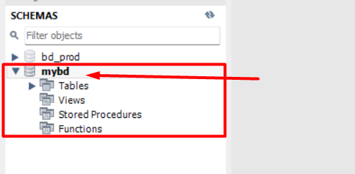

Imagen 4. *Ventana de bases de datos*

5. Abra una pestaña de SQL para ejecutar consultas (ver imagen 5).

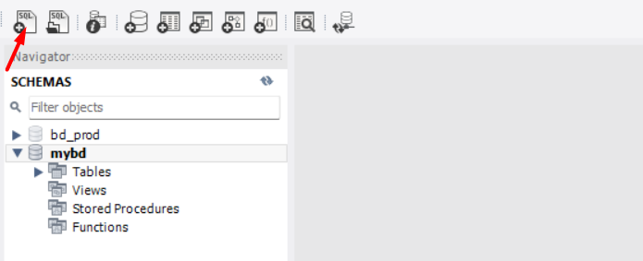

Imagen 5. Botón para crear *pestañas SQL para consultas*

6. En la pestaña de SQL abierta, realice el código de la consulta SQL para modificar la tabla existente (ver imagen 6).

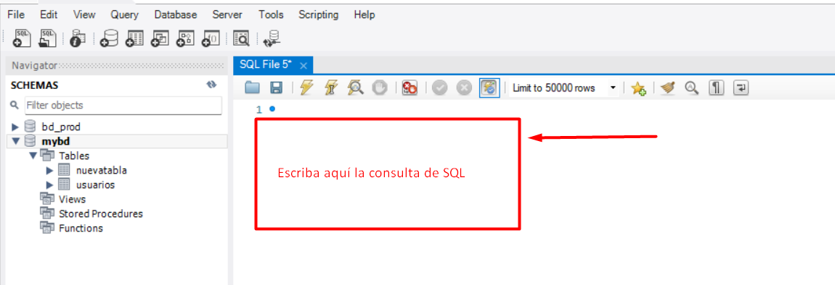

Imagen 6. *Pestaña de consulta SQL*

7. A continuación podrá observar los códigos SQL bases para actualizar una tabla en la base de datos (ver imagen 7).

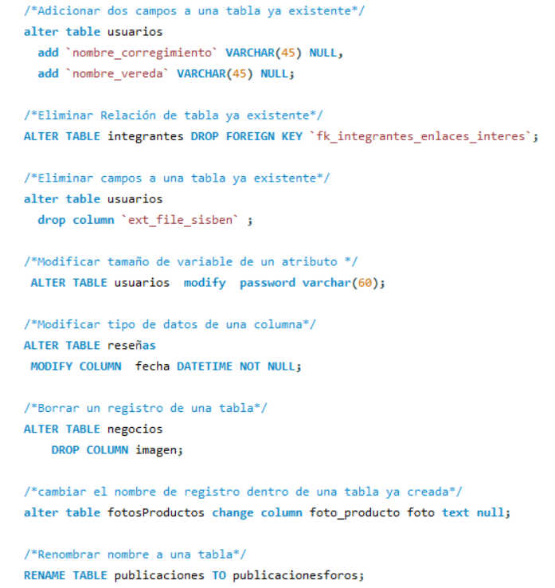

Imagen 7. *Consultas SQL para actualizar tablas en la base de datos*

8. A continuación se muestra un código de ejemplo para actualizar una tabla en la base de datos (ver imagen 8) y la verificación de esta (ver imagen 9).

Imagen 8. *Agregar dos campos a una tabla existente en la base de datos*

Imagen 9. *Verificación de actualización de tabla en la base de datos*